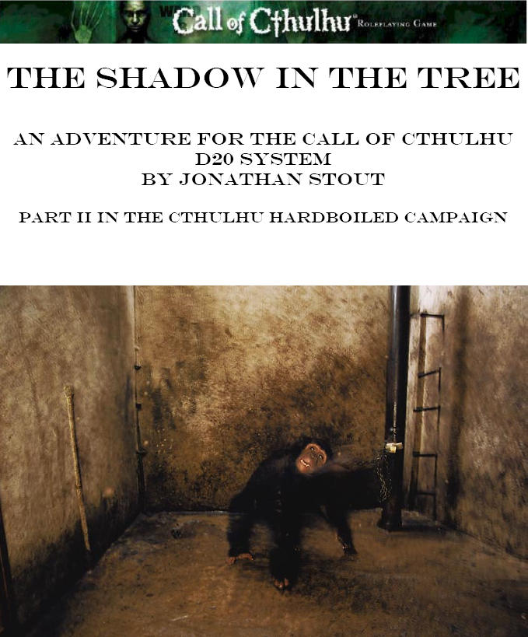

DISCLAIMER
The majority of the graphics contained in this adventure were taken off of various sites throughout the Internet. It’d probably take me days to track down all of the places I’ve taken stuff from, so let me just say that I do not own nor do I claim to own any of the pictures or graphics in this text.

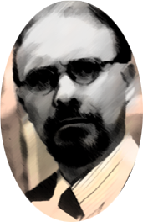TABLE OF CONTENTS
GM Information… 3
Background… 3
Hitting A New Low… 3
Must’ve Run Out Of Bananas… 6
Q&A Session: Benjamin Wilson… 6
The Professor’s Cage… 7
Q&A Session: Tom Beckett… 8
Searching the park… 8
Examining the files… 9
Speaking to the night watchman… 9
Examining the briefcase… 9
Legwork… 9
Maison D’Ashton… 10
Q&A Session: Mary Ashton Villepin… 10
The journal… 12
Damned Dirty Ape… 12
Searching the grounds… 12
The Professor attacks… 13
Aftermath… 13
Experience And Sanity Awards… 13
Appendix A: NPC Statistics… 14
Appendix B: Maps and Pictures… 16
Appendix C: View From The Backstage (GM Only)… 21

GM INFORMATION
这次冒险是以海明威侦探社作为战役中心的第二个任务。这是为一组1st级调查员所设计的。这一切发生在1928年一月，在加利福尼亚州的洛杉矶。

BACKGROUND
格里菲思公园 Griffith Park 该公园是全美最大的城市公园。位于好莱坞以北，远望似连锦群山，面积1600万平方米。内有3个高尔夫球场及网球场、骑马道、野外剧场，还有动物园和天文台。假日里有许多人前来野餐或吃烤肉。但园内不通行公共汽车，故徒步旅行是需要相当体力的。
在上次冒险中，调查员受雇为一个叫海明威侦探社的小侦探公司工作。他们的上司市一个叫做厄尼．苏里（Ernie Zulli）的对于抽雪茄和挖苦人都很在行的小个子的超重男子。在这次冒险中，调查员受雇追捕一只洛杉矶格里菲思公园动物园（the Griffith Park Zoo）走失的猿猴。顺便一提，格里菲思公园是洛杉矶一处大型市内公园，相当于纽约中心公园的地位。

HITTING A NEW LOW
Hemingway Investigations Offices, 9:15 am
Monday, January 16th, 1928

“那么”，厄尼突然说，“你们想去追一只猴子吗？”
一阵让人尴尬的断句，在你们努力消化脑中最后一个句子时。
顺带一提，你们如同往常坐在海明威侦探社（Hemingway Investigations）里间的桌旁。自从结束了第一个案子之后一周过去了；你们已经把这件事放下，正如厄尼先生告诉你们的那样。这段时间，你们看到了太多的黑礼帽，更不用说让别人开枪射着玩。总的来说，你们开始相信海滩上的事情已经被清除，而女房东愤怒的样子更让你们相信，现在私人侦探事业上再试一试会比较好。
不论怎样，你们不得不承认，这是你们希望厄尼说的最后一件事情。
他又吸了一口雪茄，接着说。“我正好在早上接了一通电话，从格利菲斯公园的动物园打来的。结果是他们的一件展品昨天晚上从自己的笼子里消失了。他们已经要求警察注意这件事情，可是又想找人主动来找找。另外，”他喷出一口烟圈越过桌子。“我查过，LAPD已经结束现场调查了（By the way, the LAPD is no longer on site. I checked.）。”
“不管怎么说，我没有更多的细节情况。你们得去动物园找主任—”他看了眼放在身边的笔记“本杰明．威尔逊（Benjamin Wilson）主任谈谈。他是我们的委托人。”
他看着桌子这边。“案子处理最好要低调。如果你们真的还想试试深浅（test the waters）的话。别指望我会提醒你们当心那些黑帽子。”
“不管怎样，出发吧。他们会在中午前等你们。”

MUST’VE RUN OUT OF BANANAS
Griffith Park Zoo, 11:34 am
你们在大约11:30时分驶进了格利菲斯公园动物园的停车场。某种程度上说你们已经是在里面溜跶。这真是邋遢，基本上就是一堆用木头和灰泥扎起来的笼子。这同样有间管理室，从后面垃圾箱的味道，它明显是厨房，粪堆两用的地方。这就是要你花钱买票，然后让你进去观赏的地方。
你们来到了一间小办公室，一个小个子，看起来很专业的家伙从书桌后站了起来，伸出他恶心的手。“早上好，先生们。我的名字是本杰明．威尔逊（Benjamin Wilson），动物园的主任。有什么我能帮忙的吗？”

Q&A Session: Benjamin Wilson
您愿意描述下犯罪情况吗？
“当然，今天早上的什么时候，守夜人发现我们的一件展品失踪了。一只大型雄性灰发猿（A large male ape with grayish hair）；我们叫他教授。事实上，守夜人在大概六点半的时候发现笼子的门大开着，他先打电话给我，然后才是警察。之后我们就再没有看到那头动物的踪迹。”

我们可以和守夜人谈谈吗？
“我已经让他回家了。另外请注意，雅各（Jacob）已经为我们工作许多年了，而我没有理由会怀疑他。”

再描述下教授。
“好吧，让我们看看……正如我所说的，一只大型雄性猿，灰色毛发。样子看起来很不一般，你看，所以我们叫他教授。他总是让我想起大学时的一个生物学老师。总之，他的毛发很长，尤其是在下颚部分。体重大概是有两百五十到三百磅。确切身高是五英尺——当然是在他完全直立的情况下。性格非常安静。”

教授的性格类性？
“安静，稳重，就像我刚才所说的。”

关于他的种类？
“好吧，事实上……我们对此还无法确认。一开始我们以为他是一只大体型的猩猩。然后在两三个月之前我们为他做了一次身体检查。结果是他的骨骼对于猩猩来说太大了——尤其是头骨，更加像是非洲大猩猩。但是就我们所知道的，非洲大猩猩的毛发应该非常短。后来，我们从大学里找来一个专家——尼尔．查尔克博士（Dr. Neil Chalker）。从那时起他就一直在对教授进行研究。”

动物园从哪弄来的教授？
“恐怕是在我来这里之前。我成为这里的主任不过一年而已。我所知道的是教授不是在动物园里长大的。我想我只听说过人们私下的谈论。”

你认为谁会知道？
“查尔克博士应该知道。他花很长时间翻阅了那些档案。我看看还有谁……对了，杰克．莫斯利（Jack Mosley），但是他这周去了休斯顿……抱歉，我能想到的就是你们或许可以自己翻找这堆档案，当然，如果你们乐意的话。”

你到底想要我们做什么？
“主要就是，我想要你们找到教授，不管他去了哪里。最理想的就是能抓住他，不过如果不行的话找到地方也就够了。然后，叫警察，他们会派动物控制小组来的。”

你认为教授会不会是被偷了？
“嗯……老实说，我甚至没考虑这个可能。我猜确实有这个可能，但是我想不通偷去以后能拿来干嘛？他太老了，没法训练，也没什么特别价值。所以……呃……我不知道。”

还可以和什么人谈谈？
“汤姆．贝奇（Tom Beckett） – 杰克不在的时候，这周是他给教授喂食。我已经让守夜人回家了，不过如果你们想和他谈谈的话我可以给你们他的号码（？）。当然，还有查尔克博士的号码。这就是我能想到的。”

我们能看看教授的笼子？
“当然，出大楼以后左转，他的笼子上有名字记号，你们不会错过的。”

The Professor’s Cage
威尔逊错了——这是个很容易错过的笼子。你们在这里来回走了两趟才找到；一个小笼子，最多五英尺五英尺。三面的铁栏朝着道路；后面，一面塑料墙上画着大概非洲荒野的那么个意思，估计有十年老了。笼子的地面是混凝土，上面覆盖着脏稻草和撕碎的报纸。后墙上的门大开着。笼子正面的铁栏，一个风化褪色的纸板上，几乎无法辨认的字拼成了，“教授 猿”（The Professor. Ape）。

门的描述
你能确认的只有，这扇门是完全铁制。铰链是在笼子内，因此门是往里开的。你注意到把手是在门外，装饰着一把看起来毫不含糊的大锁。

侦察，DC 15：虽然锁看起来受到了很大的损坏，但是实际上就像一般的锁那样。更直接的说，这把锁被撬了。

笼子里：
当走进笼子时，臭气谋杀着你们。看来最近这里都没有人换稻草；你们努力注意着自己的脚步。

搜索，DC 15：就你们所能确认的，这些报纸是当草垫用的。大部分都被撕碎了；然而，看着面前的这堆稻草和纸片，你们还是注意到了一些不一样的零碎。在门边上，你们捡起了一片报纸的碎片，这是被仔细撕碎的——至少一开始是这样。这些纸片组成了一篇文章和一张图片；图片的一半被完全撕碎了。零碎。
文章描述：
如前所说，报纸的碎片组成了一张照片和一篇文章。照片的一半被完全撕碎了。剩下的部分显现了一个大概一岁左右，刚刚学步的孩子和一个短发，看起来很严格，大概二十来岁的年轻女子。

文章内容：
通俗（PULP）小说家搬到洛杉矶
来自文坛的消息：最畅销通俗小说作者亚利克桑德．维尔潘（Alexander Villepin），法国公民，最近搬到了这里。维尔潘，32岁，最为人所熟知的是其讽刺黑帮小说《死人只能说两次》（The Dead Only Speak Twice）已被华纳兄弟电影签下。“我很兴奋和高兴地看到这成为可能，”作者在昨天告诉记者。“我认为这部电影会成为未来的方向。我也很高兴能搬到洛杉矶，我妻子在这里长大，这确实是一个美丽的地方。”威尔潘，他的妻子玛丽，还有他们一岁大的儿子麦克尔，组成了他们在圣莫尼卡山的家庭。

Q&A Session: Tom Beckett
汤姆．贝奇提供不了什么额外的消息。他只是一个有六七个月工作经验的动物园雇员。他能提供的信息就只有关于教授最近的行为的。

关于教授，你还有什么能告诉我们的？
好吧，至少我能告诉你们一件事……我整整一周都在照顾他，在杰克走了以后，基本上都没什么问题。玩弄（？）那些食物，差不多就是这样。但昨天晚上，我去为他准备晚餐……呜。看起来几乎是非常暴躁。一看到我的时候，就开始发狂了，你了解？在笼子里跳来跳去，尖叫，发狂，这类的……我没喂他，我可不想走近那玩意三尺以内。即使从铁栏杆中间扔过去也不要。

Searching the park
哦，对了，洛杉矶的格利菲斯公园是一个很大的市区公园。调查员会很想要四周看一下，这很符合逻辑。当然，这会要求进行搜索检定：

[DC 14]你们从停车场开始，只是因为忘记拿杜松子酒。大概看了看四周，你们发现边上的灌木丛好像有什么东西。你们走过去，费了半天功夫之后，从泥土里挖出了东西。一个廉价的皮制小公文包，好像被人狠狠地踩过一样，还有灌木的划痕。把手上刻着大写字母缩写N.C.。

[DC 17]你们厌恶地走向办公室后面。随着你们的走近，垃圾箱（dumpster）的臭味也变得越来越可怕。但是你们了解的，职责所在……但这也许是件好事。在紧闭的垃圾门下面，你们看到了一样小东西——确切地说，一截小指。

打开垃圾箱之后将会发现查尔克博士的尸体。他是——曾经是——一个瘦小的，四十来岁，穿着体面衣服，毫不起眼的家伙。他的脖子分明是已经折断了，头骨的后脑部位遭到重击。他的脸上和喉咙上都有利爪的抓痕。

Examining the files
留在办公室里检查档案会被证明是毫无结果；教授的档案落在了查尔克博士的公文包里。如果询问起少了的档案，威尔逊会想起查尔克博士问过他能不能检查那些记录。

Speaking to the night watchman
打电话或者直接去守夜人的家，都会让调查员见到一个接近五十岁的黑人，雅各布．莫斯利。莫斯利对调查员非常坦诚，不过也不会有太多消息：他的大部分工作时间都是在动物园的大门附近。他在动物园里巡视了两次，第一次是半夜，第二次是在早上6点。教授消失的那天晚上，莫斯利在半夜巡查的时候还看到猿猴呆在笼子里，但是早上巡视的时候笼子就空了。于是他立刻打电话到威尔逊家里，然后又叫了警察。
总而言之，他能提供的唯一有用的信息是在前一晚的午夜前后，查尔克博士是待在动物园里。当莫斯利在半夜看到他时，查尔克正在管理室里查阅档案。

Examining the briefcase
这确实是尼尔．查尔克博士的公文包。浏览档案需要搜索检定：
[DC 5]公文包里面塞满了纸片。你们敢打赌这是尼尔．查尔克博士的公文包，每页的页眉都有他潦草而又优美的签名。
[DC 10]在文件的前几页找到了一份字迹潦草的便条：“骨骼解剖和非洲大猩猩相似。但是头骨显示有更大的脑部结构；也显示了和黑猩猩更加相似的智能。新种？”最后一句下面画了两条下划线而且跟了三个感叹号。
[DC 12] 你们可以从这堆纸片中找出一件事：一份1925年四月7日的警方报告。记录了在圣莫尼卡山区（Santa Monica Mountains area）捕获一只“巨大的灰色动物，类似猴子或猿”的细节。对于当地居民的抱怨和报告，警方设法找到并捕获了猿猴，当它在一个工具棚里睡觉时。一个格利菲斯公园动物园的动物控制专家被要求在当局寻找“可能的所有人或者动物来源”时协助饲养和安抚猿猴。一份附加的备忘录说明在等待寻找所有人期间，猿猴被送到动物园饲养。
哦，顺便说一下……两份报告都来自塞帕斯桑尼警官。
[DC 15] 另外一份便条，和警方报告挨着：“发现可能来源：一位E．阿什顿（E. Ashton.）科学界知名的冒险家和驯兽师，据说住在SM山区。教授是他的财产？或知道来源？”在后面还有一份潦草的便条，以不同色度的笔迹：“阿什顿死了。两三年前死于车祸。遗憾。”

这，就是在动物园里可以做的事情了。当面对查尔克的尸体时，威尔逊会承认教授也许是一种危险。他会同意调查员在必要的时候可以杀死教授，并且避免民事起诉。
现在怎么办？

LEGWORK
对于E．阿什顿的研究检定：
[DC 10] 在一本五年前的电话本上，你们找到了一个阿什顿，伊齐基尔（以西结）（Ashton, Ezekial）。而地址是在圣莫尼卡山脉一处很不开化的地方。
[DC 14] 1924年的城市人口普查上列出了一位户主名叫伊齐基尔．阿什顿，在圣莫尼卡山脉有很大一块地。妻子已故；他和女儿生活在一起。
[DC 17]你们偶然发现了一份很老的洛杉矶时报，日期是1925年四月5日。讣告区也列出了一位阿什顿。文字内容如下：“已退役的伊齐基尔．阿什顿中尉，一战时在亚洲地区服役于英国盟友，享年48岁。于上周五在自家附近遭遇车祸。公认的伟大的冒险家，探险者和科学爱好者（amateur）。多年参与南美洲和东方的野外探险，并带回许多无价的生物学研究样本。之后，作为驯兽师，他为舞台和电影表演服务。他留下一女，玛丽。
葬礼安排将会稍后宣布。”

对于亚利克桑德．维尔潘和他的家庭的研究检定：
[DC 5]这几年的电话簿上面没有维尔潘。
[DC 10] 但是他去年还不在这里。他被列在居住在圣莫尼卡山不开化区的名单里。
没错，就是E．阿什顿的地址。
[DC 15] 调查市政厅的相关纪录，你们偶然发现了法国人亚利克桑德．维尔潘和妻子玛丽．阿什顿．维尔潘的结婚证书。日期是1925年三月29日。

MAISON D’ASHTON
在完成情报收集之后，他们到达圣莫尼卡山区的时间应该是在傍晚6点。按照阿什顿以前的地址，调查员会发现自己身处一座相对独立的维多利亚风格，大约建于1890年的农庄。敲门之后，他们会被玛丽．阿什顿．维尔潘（Mary Ashton Villepin），一个二十多岁的年轻女子，和她的丈夫亚利克桑德．和他们一岁大的儿子麦克尔（从某种意义上说，他是调查员所会遇到的最大的恐惧，尤其是在就寝时间之前）请进房子。
尘埃落定之后，调查员会有机会和这对夫妻聊聊。因为亚利克桑德的（口头）英语还无法进行表达，他可能会上楼照顾麦克尔，调查员可以和玛丽谈谈。

Q&A Mary Ashton Villepin
你的父亲是伊齐基尔．阿什顿？
“很正确”

这曾是他的房子，对吧？
“没错”

你有他的照片吗？
“有的”给他们照片。

跟我们说说他
“恐怕，要说起来，我对我的父亲从来都不是很了解。你看，他热爱打猎，超过爱其他任何事，而且他也有钱出海旅行。所以他经常一出去就是好几个月，他总是让我在旧金山的姑妈照顾我——我妈妈在我很小的时候就过世了。当他在家的时候，他对我很严格。你看，这就是我能告诉你们的。”

描述下他在海外的活动。
“恐怕他没告诉我太多细节。我知道他那时准备去亚洲做些大事情——中国，一些南方的岛屿还有殖民地。我想他曾经从墨西哥去了南美。无论如何，就像我说的，他来了又走。他会在几个月以后回来，一般会带来些新生物或者别的，再花上几周训练它们。然后他又离开了，然后又是一样的事情。”

描述他的驯兽行为。
“我父亲喜欢从海外带些活生生的动物回来。把它们放在牲畜棚里面——在花园的位置原来是个牲畜棚。现在没有了，那些木头都腐烂了，所以我和亚利克斯在搬回来之后就把它拆了。无论如何，他会把动物放在牲畜棚里，然后花几周时间训练它们耍把戏。他对于这个真的很行——有一次，他有一种很可爱的小动物。我想这是某种猴子——大概有松鼠那么大。不管怎样，他真的能让它坐在他的那台老打字机上面打字。哦，别会错意了，它当然不知道自己在做什么；我的父亲说一个字母，然后它会敲那个键。所有字母表上的字母。它甚至还会换行。这太不可思议了。
“不管怎样，父亲的牲畜棚里会有一两只动物。他会花上几周时间训练它们，然后再卖给马戏团或者动物园这类的——我想有时候也会卖给电影公司。他这样赚了好多钱。”

你的父亲有没有捕获或者训练过一只猿？
“抱歉，这个恐怕我真的不知道。我的父亲从来不让我进牲畜棚。我猜一定是有些动物很危险……我知道他养过蛇之类的……我记得有一次他弄来了一只猴子。但是只有松鼠那么大。”

我们能看看牲畜棚吗？
“恐怕我和亚利克斯搬回来的时候已经把它拆了。木头都腐朽了。如果你们感兴趣的话，就是在现在花园的位置。”

跟我们说说你父亲的死。
“好吧……我恐怕，这会是个很长的故事。很多年以前的事情了——五年，我想是的——那时我在巴黎上学。我在哪里遇见了亚利克斯，然后我们决定结婚。所以在完成学业之后，我就准备回家和父亲谈谈这件事。”
“我的父亲……恐怕他的反应并不太好。我一开始就觉得他好像不喜欢亚利克斯。他完全不允许我借给他。他变得……非常生气。亚利克斯不喜欢这样，我们离开了。然后我们觉得已经等待了太长时间，我们在郊区的一间小教堂举行了婚礼，然后去了北边，和我姑妈住在一起。”
“一周后，我父亲拍来了一封电报。他听说了我和亚利克斯的婚礼，他说他现在愿意接受这一切。他邀请我们在那个周六能去吃晚饭，希望能为之前那些行为道歉。亚利克斯劝我抓住这个机会，所以我们回到了洛杉矶。”
“但是他没有来火车站接我们。我们等了好几个小时，之后天黑了，我们只有叫了一辆的士。当我们到了以后以后，发现房子的前门大开着，父亲不在家里。我们在附近也没有找到——牲畜棚也是空的。书房里面一片混乱——家具和书丢得到处都是，地上全都是纸。我们开始清理，这时警察打来了电话。他们告诉我，我的父亲今天早上去世了——他今早在路上撞上了一辆小轿车。这很奇怪。”

奇怪？
“嗯……我不知道该怎么说。我想，只是一些小细节。就是书房是一团糟——其它房间都很整洁。我父亲的日志放在地上——有一大半都被撕碎了。但是他平时都是极度小心……他从来不让我碰一下他的日志。他总是把日志藏在安全的地方。但是那时却是那样。还有照片……”

照片？
“当亚利克斯第一次跟我来看父亲的时候，我落下了一些行李。一个包里面有一张加框的亚利克斯的照片——从巴黎带过来的。但是我一开始进书房的时候，它就放在地上，很奇怪。”
“不管怎样，警察最后认为是有人闯入了这栋房子；我父亲跑出去求救，然后撞上了轿车。但我看不出房子里少了什么……书房的墙上有我父亲的猎枪。那是书房里唯一没有被触碰过东西。”
E．阿什顿的日志
作者阿齐基尔．阿什顿，英语c. 1910’s.
这本手写日记的许多页都已经被撕掉了，但剩下的部分中似乎涉及到了一组士兵，包括阿什顿，审问一个被称作“老头”的人的细节。“老头”明显受到了非常严重的拷打，他说了许多他的人民的狩猎仪式。感谢这本书所受到的损坏，唯一还能连贯解读的部分是一种让人不安的奇怪方法称作“spiritcalling”。
检查需要时间：一周(DC 20).
包含一个法术，“Spiritcalling”（支配动物）。
理智点丧失：初始1，完成时1d3。
Cthulhu Mythos等级 +1
“我继承了父亲的财产。亚利克斯和我后来几年住在波士顿。几个月之前我们搬了回来，那时亚利克斯刚刚和电影公司签了合约。然后一直到现在。”

我们可以看看你父亲的日志？
“我没理由拒绝。”
她上楼从书房拿来了日志。

the journal
玛丽带回来一本对开大小的硬封皮日志，磨损得很旧。接近一半的页数都被撕碎了；第一页上写着“E．阿什顿的日志和财产。”
这本书视作一本魔法卷，但是在有足够时间研究之前，调查员不会知道这些。目前，和他们有关的只有封底上潦草写出的一些字：“玛丽错错了错了杀了这个混蛋星辰错了可怕的大海高塔上帝玛丽玛丽玛丽帮帮我杀了这混蛋玛丽玛丽杀了他玛丽。”

DAMNED DIRTY APE

searching the grounds
这时候会有两种可能：一种是调查员抓住了要点，安排人手保护维尔潘。另外一种是他们（我的PC这样做了）决定在房子周围寻找教授的踪迹。这样他们会发现一些非常非常有趣的事情。
任何具有追踪专长的调查员，通过野外求生检定（DC 14），会在后院草坪玛丽的花园里发现一系列可以辨认为教授留下的痕迹（很像教授在笼子里留下的足印）。这些痕迹从后院一直到了阿什顿家背后大概五百英尺远的一片森林里。跟随这些痕迹进入树林之后，调查员会跟踪一条清晰的痕迹走大概两百英尺。在那里，痕迹通向一棵大树……然后绕了一圈……然后绕了一圈……然后绕了一圈。
不，教授不在树上。然后调查员可以进行一次野外求生检定（DC 16）以辨认出真相：教授一开始是绕着这棵树后退着走——然后绕着树走了许多圈。然后，他一直是到推着走。调查员完全弄错了——教授还在阿什顿家！
而这个时候，屋子里最好传来一声尖叫。

the professor attacks
事实上，教授一直藏在屋顶上。日出后的什么时候，它会攻击维尔潘。这个时候，亚利克斯是在二楼的书房里，麦克尔睡在O房间，玛丽则是在一楼做清洁。教授的主要目标是麦克尔和亚利克斯；它可能会先找亚利克斯，从窗户闯入室内。它决不会追赶或者伤害玛丽。
调查员的出现会使事情变得复杂。教授也许一开始会攻击然后撤退，试图使用法术。一种可能是它会使用暗示让一个调查员认为另外一个调查员是猿猴教授（也就是说，一个调查员会看到教授站在他边上）。一旦发生，教授会立刻攻击以从调查员的混乱中获利。
不管怎样，当调查员杀死教授时，他会立刻回复真实的形态。我会把这种转变描述成最后从他的尸体上散去的阴影，或者只是玩家眼中一阵模糊。不管是如何发生的，猿猴的尸体会变成一具男子的。如果调查员先前从玛丽那里拿到了照片，他们会认出这就是伊齐基尔．阿什顿。
SAN check 1/1d10.

the aftermath
取决于到底发生了什么，调查员可能是一身轻松又或者泥足深陷。至少，他们必须处理一具人形尸体而不是猿形。如果他们呼叫厄尼先生，他会建议埋了尸体，然后告诉威尔逊先生为了救阿什顿一家他们不得不杀了教授，然后又处理了他的尸体。
最可怕的情况就是，在调查员介入之前，猿猴就杀死了麦克尔和亚利克斯。如果玛丽看到他们的尸体，她会立刻发疯并变成紧张性精神病（catatonic）。调查员得想办法安置她并且向LAPD报告。厄尼先生会建议调查员在决定怎么办之前先把玛丽带到鲁伯米尔餐馆（Lubomir’s）。
不管发生什么，厄尼最后会说：“你们就不能碰上什么普通点的案子吗？”

Experience and sanity awards
一般故事目标：
- 阻止教授伤害亚利克斯和麦克尔
- 找到阿什顿的日志
- 杀死教授
- 全组幸存（可选）
额外理智奖励：
救下了亚利克斯和麦克尔：d4理智点
薪水：
这次冒险应该只发生在一天之内，调查员只能为他们惹上的麻烦得到$12。

APPENDIX A:
NPC STatistics
EZEKIAL ASHTON
Large Ape
HD: 4d8+8 (26 hp)
Initiative: +6 (+2 Dex, +4 Improved Initiative)
Speed: 30 ft., climb 30 ft.
AC: 14 (+2 Dex, -1 size, +3 natural)
Attacks: 2 claws +8 melee, bite +3 melee, Winchester M1894 Rifle +5 ranged
Damage: Claw 1d6+5, bite 1d6+2, rifle 2d10 (crit x3, rng 200 ft)
Face/Reach: 5 ft. by 5 ft./5 ft.
Special Attacks: Spells
Special Qualities: Scent
Saves: Fort +3, Ref +5, Will +2
Abilities: Str 21, Dex 15, Con 14, Int 15, Wis 12, Cha 14
Skills: Animal Empathy +8, Climb +11, Drive +4, Escape Artist +6, Handle Animal +10,
Hide +8, Jump +11, Listen +6, Move Silently +8, Open Lock +5, Ride +9, Spot +6.
Feats: Improved Initiative, Stealthy, Weapon proficiency (rifle)
Spells: Dominate animal, hide from the eye, locate creature, suggestion.
Note: consider Ashton to be telepathic in terms of the spell suggestion.
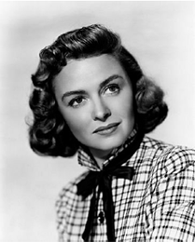
MARY ASHTON
1st level Artist (Defense Option)
HD: 1d6 (6 hp)
Initiative: +2 (Dex)
AC: 12 (+2 Dex)
Attacks: Melee -1, Webley Mark I Revolver +2
ranged
Damage: Unarmed 1d3, Revolver 2d8 (crit x3)
Saves: Fort +0, Ref +4, Will +3
Abilities: Str 8, Dex 15, Con 10, Int 14, Wis 12,
Cha 13
Skills: Animal Empathy +4, Craft (sculpture) +9,
Diplomacy +4, Drive +5, Forgery +5, Gather
Information +4, Handle Animal +4, Hide +5,
Knowledge (art) +6, Move Silently +6, Sense
Motive +4, Speak Other Language (French) +6
Feats: Weapon Proficiency (pistol), Skill Emphasis (Craft [sculpture])
SAN: 59

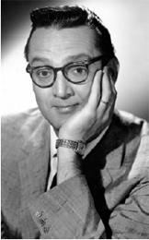ALEX VILLEPIN
1st level Writer (Defense Option)
HD: 1d6+1 (7 hp)
Initiative +1 (Dex)
AC: 11 (Dex)
Attacks: Unarmed +1 melee
Damage: Unarmed 1d3 subdual
Saves: Fort +3, Ref +1, Will +3
Abilities: Str 12, Dex 13, Con 12, Int 13, Wis 12, Cha 15
Skills: Bluff +5, Craft (writing) +7, Diplomacy +7, Drive+4,
Gather Information +7, Innuendo +4, Intimidate +5,
Knowledge (philosophy) +4, Listen +4, Performance (reading)
+5, Research +4, Sense Motive +4.
Feats: Skill emphasis (craft [writing]), Trustworthy
SAN: 60

MICHAEL VILLEPIN
Assume 4 hp and a speed of 10 ft. (being a toddler). Otherwise no stats necessary.

APPENDIX B
MAPS AND PICTURES
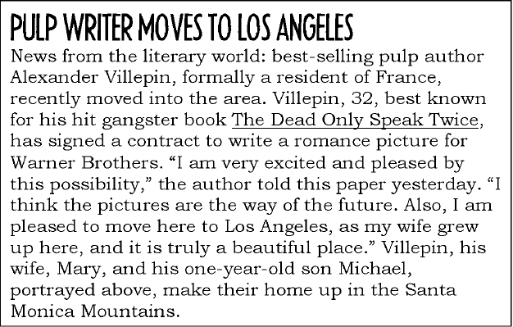Newspaper Article From Cage
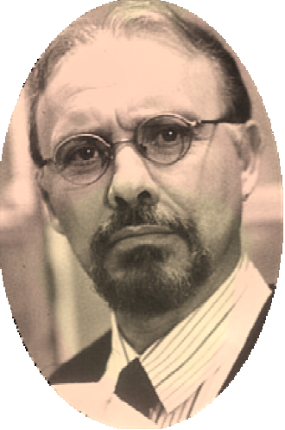Photo of Ezekial Ashton
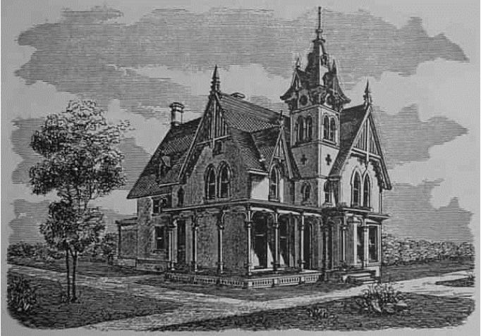
The Ashton Household, overall picture
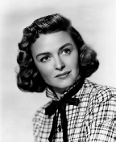Mary Ashton
Alexander Villepin

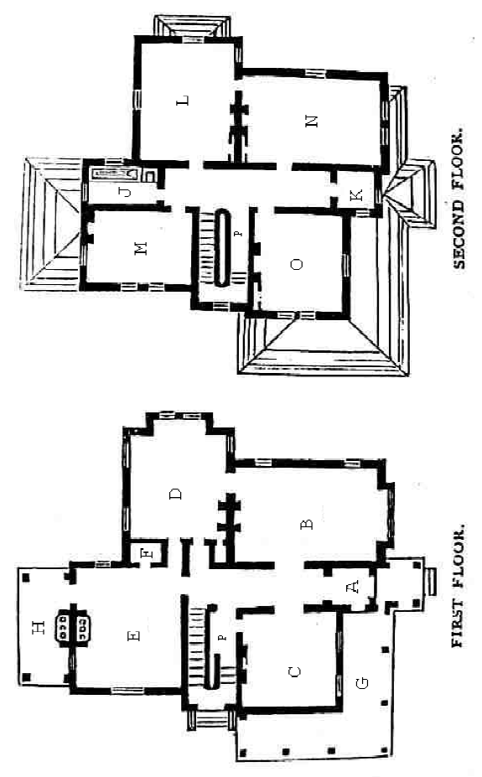
Layout of the Ashton Household. Player’s copy.

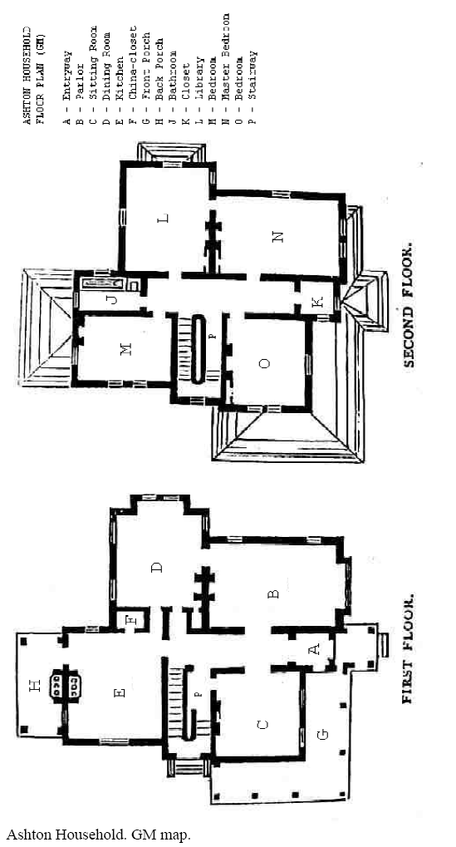

APPENDIX C:
View from the backstage
注意：这部分文字包含了长期战役信息，因此只供GM阅览。
现在，你肯定会这样问自己：这究竟是怎么回事？
我不知道你是否读过H.P. Lovecraft的故事“The Call of Cthulhu”？在1925年四月2日Cthulhu的短暂苏醒所造成的影响？根据故事和Cthulhu传说，这次苏醒将庞大的心灵冲击波传遍了世界。艺术家进入了奇怪而又扭曲的梦境，通灵者先后自杀，奇怪的异教崇拜达到了顶峰。
现在。你觉得如果有个倒霉的家伙在这时候使用魔法会发生什么？
这就是伊齐基尔．阿什顿的命运。在游历世界的旅行中，他从一个南亚小岛上的猎人部落中学到了神秘的捕猎之秘，这些都记在了他的日志里。不用多说，这些成就了他非凡的动物捕猎和训练天赋。
在玛丽和维尔潘私奔之后，阿什顿决定夺回自己的女儿。他需要采用一种不会归咎到自己头上的办法。他决定训练一只猕猴去咬亚利克斯，让他感染一种在旅行中发现的一种致命的慢效毒药。这种毒药只对人类有效，这样阿什顿可以把一切过错都推到某种疾病上面。
四月2日这一天，阿什顿在他的书房里训练猴子，用从玛丽的包里拿来的亚利克斯照片来训练焦点。离亚利克斯和玛丽的到来还有几天，他使用了日志里的东西。不幸的是，Cthulhu的苏醒所散发出的超自然冲击波逆转了阿什顿的法术。阿什顿和他的训练对象都被转化，实质上是被中途变形了；阿什顿没有成为完全的猴子，而是成为了一只巨猿（他的遗传结构和猴子结构的中和），而猴子则拥有了阿什顿的外形，虽然还有一些关键的生理差异。这种变化让阿什顿立刻就疯了，而他的设想也灌输到了他自己的意识里：杀死亚利克桑德并保护玛丽的命令被烙在了他的意识里。幸运的是，这些还没有立刻出现，于是阿什顿摧毁了自己的书房之后逃进了山里，最后被警察捉住，送到了格利菲斯公园动物园。而变成阿什顿的猴子则在路上游荡，最后撞上了飞驰而来的小轿车。
剩下的故事你们都知道了。阿什顿被关在动物园里，他的疯狂让自己看起来好象接近崩溃边缘。他碰巧在用作床垫的报纸上看到了关于亚利克斯的文章，而预先的设计也立刻开始了。他对查尔克博士使用暗示，让他打开了聋子的门，然后他杀死查尔克博士并藏好了尸体。然后，他用生物探知（locate creature）追踪玛丽的位置。在他逃离动物园的那天夜里来到了老房子。
好了，女士们先生们，故事就是这样。还有什么问题吗？
格利菲斯公园 休闲多元最适全家同游

<格利菲斯瞭望台>
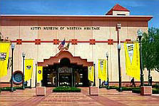
<Autry 西部文物博物馆>
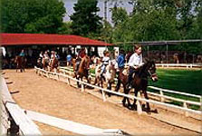
<格利菲思公园提供骑马活动设施>
对许多住在洛杉矶县市没有太多闲暇时间的都市人来说，位在洛杉矶市的格利菲斯公园(Griffith Park)幅员广大，并有许多休闲设施和登山步道，适合全家同乐，是假日最好的休闲去处。
格利菲斯公园是美国城市最大的公园，占地四千一百多英亩，高度在海拔四百到一千六百英呎之间，种植许多橡树和野生鼠尾草。多年来，格利菲斯公园开发建设许多观光景点站，包括博物馆、天文瞭望台，登山骑马步道等，但大部分的地方仍维持早期印第安人居住的景观。
格利菲斯公园是由一位叫格利菲斯格利菲斯(Griffith J. Griffith)的将军买下，并于一八九六年十二月捐赠出来，他认为所有居民都应有权利享用这块美丽干净的土地。于是后人以他的名字为公园命名，纪念格利菲斯将军的贡献。
以下介绍格利菲斯公园主要景点和活动。
格利菲斯瞭望台(Griffith Observatory)
格利菲斯瞭望台建于一九三五年，每年吸引两百万人以上参观，排行南加州第七大观光景点。瞭望台坐落在好莱坞山南侧，可以眺望洛杉矶全景。
格利菲斯瞭望台归洛杉矶市政府管辖，属非营利教育机构，提供大众免费入场参观，包括天文博物馆和望远镜，星际奇观秀(planetarium shows)则需付费。
详情洽电：(323) 664-1191
登山步道
格利菲斯瞭望台周围环绕许多登山步道，加起来共长达五十二英哩。游客可从瞭望台右侧停车场的Charlie Turner步道入口出发，弯延直上，只需二十到半小时光景，就可到达高约一千六百多英呎的好莱坞山(Mt. Hollywood)山顶。从这里可以看到好莱坞著名的标志，整个洛杉矶市也一览无遗，尽收眼底。
格利菲斯瞭望台和Ranger Station提供免费步道地图，可洽电(323) 664-1191。
夜游活动
通常格利菲斯公园在太阳下山后关闭，但每星期二、三、四赛拉俱乐部(Sierra Club)都会举办夜游活动，根据每个人的体力分组，因此不会有人落单，只要有大人随行，小孩也可参加。
步道沿路可看到各种不同的动物，如梅花鹿、野狼和鼬鼠等。到格利菲斯公园登山有多年经验的登山客说，夜游时保持安静，甚至可以感觉到自然界的成长。「这里真是可以帮助你暂时忘记都市尘嚣和烦恼的好地方，」他说。
夜游集合地点在Upper Merry Go Round 的第二停车场，集合时间约在晚上六点三十分之六点五十分之间，七点准时出发。详情洽电(213)387-4287。
Autry 西部文物博物馆
Autry博物馆陈列有关当地早期拓荒时代的文化遗址，并播放相关的影片以及艺术展览，参观者可以了解早期和现在的生活差异，走访Autry博物馆是一趟有趣的知性之旅。
开放时间：每星期二至星期日，早上十点到下午五点
洽询电话：(323) 667-2000
洛杉矶动物园L.A. Zoo
洛杉矶动物园将于十三、十四、十五日举行为期三天的邦尼园游会(Big Bunny's Spring Fling)，庆祝复活节，现场除了许多穿着兔子卡通装的动物和游客拍照之外，将有许多和兔子有关的娱乐活动，譬如彩绘，兔子宠物大集合，音乐演奏以及展示各种动物的蛋。
时间：早上十点至下五四点
费用：大人每人八点二五美元，二至十二岁的小孩每人三点二五美元。
洽询电话：(323) 644-6400。
火车博物馆Travel Town Transportation Museum
交通工具博物馆位在格利菲斯公园西北边，展示许多早期木头燃烧的火车，并有许多周边娱乐设施，适合全家同乐，游客也可搭乘付费导览火车，别有一番情趣，其礼品部销售火车玩具店，衣服和书籍等。火车博物馆接受团体导览，但必须预约。
开放时间：每星期一至星期五，早上十点到下午四点；星期六和星期日，早上十点到下午五点。
费用：免费
洽询电话：(323) 662-5874
格利菲斯公园开放时间：早上六点至晚上十点，登山步道则太阳下山后关闭。
交通方位：格利菲斯公园位在五号公路，也就是Golden State Freeway西边，界于Los Feliz Boulevard 大道南段和一三四公路，也就是Ventura Freeway的北段。行驶五号公路，可从Los Feliz Boulevard下交流道 ，直接到格利菲斯公园入口的Zoo Drive。行驶一三四公路东侧，则从Forest Lawn Drive 或是 Victory Boulevard下交流道；行驶一三四公路西侧，则在Zoo Drive o或Forest Lawn Drive下交流道。
格利菲斯公园规则：车子行驶速度每小时二十五英哩之内，园区严禁烟火，野餐区可以烤肉，紧急事故可通知Ranger Station，电话(213) 913-4688 或打 911。

